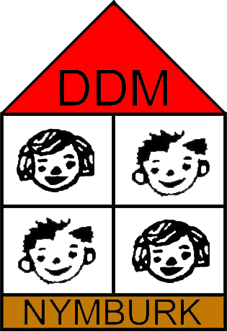

Dům dětí a mládeže, Nymburk, 2. května 968

za podpory města Nymburk

vyhlašuje druhý ročník fotosoutěže na téma

STÍNY A SVĚTLA NYMBURSKA

PROPOZICE

Soutěž je určena dětem ve věku od 8 let a dospělým.
Fotosoutěže se mohou ve všech kategoriích zúčastnit i fotoamatéři z řad široké veřejnosti.
Fotosoutěž je jednokolová.

VĚKOVÉ KATEGORIE SOUTĚŽICÍCH
A: 8 - 10 let
B: 11- 13 let
C: 14 - 18 let
D: od 19 let

PRAVIDLA SOUTĚŽE
Fotografie je nutno zasílat nejpozději do 15. května 2018.
Pořadatel nepřebírá odpovědnost za původ fotografií a neručí za jejich pravost. Za případné porušení autorských práv je plně odpovědný soutěžící, který fotografii do soutěže přihlásil. V případě porušení autorských práv, či zjištění, že dané fotografie jsou dílem jiného autora než soutěžícího, či byly staženy z internetu nebo použity z jiného média, bude soutěžící diskvalifikován.

TECHNICKÉ PROVEDENÍ PRÁCE
Fotografie budou zpracovány jednotlivci nebo skupinami.
Do soutěže jsou fotografie přijímány pouze v elektronické podobě, v barevném nebo černobílém provedení. Soutěžící nebo skupina soutěžících musí být autorem zaslaných fotografií.
Fotografie mají zobrazovat jakýkoliv objekt nebo prostor z Nymburku a okresu na zadané téma.
Fotografie/koláž má být zaslaná v elektronické podobě ve formátu JPEG o rozměru 29,7 x 42 cm (velikost A3) s rozlišením 72 dpi na e-mailovou adresu: ddm@ddm-nymburk.cz.
V doprovodném e-mailu má být uvedeno jméno, příjmení, věk soutěžícího nebo jména všech soutěžících, kontaktní adresa, třída a škola, dále název díla nebo děl.
Odesílateli emailu, který splní tyto podmínky, bude potvrzeno přijetí jeho fotografií do soutěže.
O konečném zařazení fotografií do soutěže rozhodne organizátor na základě splnění stanovených podmínek. Do soutěže muže být zaslána koláž, maximální velikost však nesmí přesahovat zadané rozměry.
Je možno zaslat maximálně 3 fotografie do jedné kategorie. Fotografie mohou být upraveny pouze tak, aby nebyl změněn obsah fotografie (úrovně, křivky, doostření atd.)
Do soutěže nebudou přijaty fotografie pořízené mobilním telefonem z důvodu jejich obrazové kvality a dalšího zpracování.
Snímky nesmí obsahovat ani rámeček, ani doplněný text (název fotografie, jméno autora).
Autoři zasláním fotografií dávají souhlas ke zveřejnění fotografií na internetu (na webových, stránkách a na Facebooku organizátorů a partnerů soutěže uvedených v pravidlech) i ve všech ostatních médiích, a to za účelem propagace soutěže, jakož i k dalším účelům, které se soutěží souvisí. Souhlasí rovněž s dalším použitím fotografií v rámci akcí nekomerčního charakteru, kterými jsou výstava fotografií pořádaná organizátorem soutěže a jejich publikace.
V případě tisku a dalšího použití snímků mohou pořadatelé požadovat originál bez korekcí a úprav.
Autoři soutěžních fotografií stvrzují, že jimi vyfotografované osoby, daly souhlas ke zveřejnění a k tomu, že nebudou vznášet nároky vůči pořadatelům soutěže.
Autorský souhlas udělujete svým vlastnoručním podpisem na přihlašovacím listu (příloha č. 2).

OCENĚNÍ A VYSTAVENÍ VÍTĚZNÝCH PRACÍ
Vyhlášení výsledků soutěže se bude konat 27. 5. 2018 v rámci Akademie DDM Nymburk.

V Nymburce dne 18. 4. 2018 Bc. Dana Kuchařová
ředitelka DDM Nymburk

